PERANCANGAN DESAIN UI/UX HOME PAGE PADA WEBSITE PT. INOVASI TEKNO DIGITAL

LAPORAN PRAKTEK KERJA LAPANGAN



Oleh:
Fahmi Rais
1503015052

PROGRAM STUDI TEKNIKINFORMATIKA
FAKULTAS TEKNIK
UNIVERSITAS MUHAMMADIYAH PROF. DR. HAMKA
JAKARTA
2018

PERANCANGAN DESAIN UI/UX HOME PAGE PADA WEBSITE PT. INOVASI TEKNO DIGITAL

LAPORAN PRAKTEK KERJA LAPANGAN

Dibuat Sebagai Salah Satu Syarat Penyusunan Skripsi
Program Studi Teknik Informatika Jenjang Pendidikan Sarjana (S1)

Oleh :
Fahmi Rais
1503015052

PROGRAM STUDI TEKNIK INFORMATIKA
FAKULTAS TEKNIK
UNIVERSITAS MUHAMMADIYAH PROF. DR. HAMKA
JAKARTA
2018

LEMBAR PENGESAHAN

PERANCANGAN DESAIN UI/UX HOME PAGE PADA WEBSITE PT. INOVASI TEKNO DIGITAL

Salah Satu Syarat untuk Penulisan Skripsi pada Program Studi Teknik Informatika Jenjang Pendidikan Strata Satu

Oleh :

Fahmi Rais
1503015052

Disetujui oleh,

Ketua Program Studi  Teknik Informatika UHAMKA  Arry Avorizano, S.Kom., M.Kom | Pembimbing Instansi  Muhammad Rizki Sani
Disahkan oleh,
Dekan Fakultas Teknik

Dr. Sugema, M.Kom

PERNYATAAN KEASLIAN

Saya penulis laporan Praktek Kerja Lapangan menyatakan dengan sesungguhnya bahwa karya tulis ini merupakan hasil observasi dan pemikiran pemamparan asli dari diri saya. Apabila terdapat referensi terhadap karya orang lain/pihak lain, saya lakukan dengan menyebutkan sumber secara jelas.
Demikian pernyataan ini dibuat secara sadar dan bersungguh–sungguh.

Penulis,

Fahmi Rais
1503015052

KATA PENGANTAR

Bismillahirrahmaanirrahiim,
Dengan mengucap puji syukur kepada Allah Subhanallaahu wa Ta’ala yang telah memberikan hidayah dan karunia-Nya kepada penulis, sehingga penulis dapat menyelesaikan laporan Praktek Kerja Lapangan yang berjudul “PERANCANGAN DESAIN UI/UX HOMEPAGE PADA WEBSITE PT. INOVASI TEKNO DIGITAL”. Sholawat dan salam semoga tercurah kepada Nabi Muhammad Shalallahu ‘Alaihi wa Sallam beserta keluarga dan para sahabat.
Maksud dan tujuan dari laporan Praktek Kerja Lapangan ini adalah untuk melengkapi salah satu syarat dalam penyusunan tugas akhir atau skripsi untuk jenjang pendidikan strata satu program studi Teknik Informatika, Fakultas Teknik, Universitas Muhammadiyah Prof. Dr. HAMKA (UHAMKA). Sehingga demikian mahasiswa/i mempunyai bekal dalam penyusunan tugas akhir atau skripsi nantinya.
Dalam penyusunan laporan Praktek Kerja Lapangan ini, tidak sedikit menuai hambatan. Namun penulis menyadari bahwa kelancaran dalam penulisan laporan ini dapat berjalan dengan baik tidak lain berkat dukungan dan bimbingan dari Orang Tua atas segala do’a dan dukungan moril maupun materil yang diberikan kepada penulis, Pembimbing, Dosen Fakultas Teknik UHAMKA, teman – teman Mahasiswa Teknik Informatika,Serta seluruh pihak yang terkait dalam pelaksanaan Praktek Kerja Lapangan maupun penyusunan laporan Praktek Kerja Lapangan sehingga kendala – kendala yang penulis hadapi insyaa Allah teratasi. Atas segala bantuannya, penulis tidak lupa menyampaikan rasa terima kasih yang sebesar – besarnya.
Penulis juga menyadari bahwa dalam penulisan laporan Praktek Kerja Lapangan ini masih banyak kekurangandan penulis berharap semoga hasil laporan Praktek Kerja Lapangan ini dapat memberikan manfaat bagi para pembaca, Amin.

Jakarta, Januari 2018
Penulis

Fahmi Rais

DAFTAR ISI

HALAMAN SAMPUL.............................................................................................i
LEMBAR PENGESAHAN ii
PERNYATAAN KEASLIAN iii
KATA PENGANTAR iv
DAFTAR ISI v
DAFTAR GAMBAR vii
DAFTAR LAMPIRAN viii
ABSTRAK ix
BAB I PENDAHULUAN 1
1.1 Latar Belakang 1
1.2 Rumusan Masalah 2
1.3 Batasan Masalah 2
1.4 Tujuan dan Manfaat 2
1.5 Rincian Pelaksanaan 3
1.6 Sistematika Penulisan 3
BAB II PROFIL INSTANSI 5
2.1 Profil Instansi 5
2.2 Visi dan Misi Instansi 5
2.2.1 Visi 5
2.2.2 Misi 5
2.3 Struktur Organisasi Instansi 5
BAB III LANDASAN TEORI 7
3.1 Website 7
3.2 User Interface 9
3.3 User Experience 10
3.4 Balsamiq Mockup 11
3.5 Adobe Photoshop 11
BAB IV METODOLOGI KERJA PRAKTEK 12
4.1 Metodologi Pembuatan 12
4.2 Penjelasan Singkat Diagram Alir Metodologi Kerja Praktek 13
BAB V PEMBAHASAN 15
5.1 Perancangan Desain Website 15
5.2 Tampilan User Experience 15
5.3 Tampilan User Interface 19
BAB VI KESIMPULAN DAN SARAN 23
6.1 Kesimpulan 23
6.2 Saran 23
DAFTAR PUSTAKA 25

DAFTAR GAMBAR

Gambar 2. 1 Struktur Organisasi PT. INOVASI TEKNO DIGITAL 6
Gambar 4. 1Flow Chart Metodologi Kerja Praktek 12
Gambar 5. 1 Tampilan Header 15
Gambar 5. 2 Tampilan informasi Product & Services 16
Gambar 5. 3 Tampilan produk dan testimoni dari klien. 17
Gambar 5. 4 Tampilan luaran “Our works” 17
Gambar 5. 5 Tampilan form Join us untuk menjadi bagian tim/partner 18
Gambar 5. 6 Tampilan rancangan footer website 18
Gambar 5. 7 Tampilan Carousel (Slide Picture) yang berisi informasi umum 19
Gambar 5. 8 Tampilan ranah produk dan jasa yang tersedia pada DoubleS 19
Gambar 5. 9 Tampilan Desain sesi deskripsi produk dan klien DoubleS 20
Gambar 5. 10 Tampilan desain sesi untuk menuju halaman “Our Works” 20
Gambar 5. 11 Tampilan header pada sesi Join us 21
Gambar 5. 12 Tampilan desain serta Layout dari form untuk input identitas diri 21
Gambar 5. 13 Tampilan desain footer website yang berisikan alamat, sosial media instansi, dan beberapa link yang menuju halaman terntentu. 22

DAFTAR LAMPIRAN

Lembar Penilaian Praktek Kerja Lapangan
Lembar Konsultasi Praktek Kerja Lapangan
Lembar Absensi Praktek Kerja Lapangan
Surat Keterangan Praktek Kerja Lapangan
Foto Kegiatan

ABSTRAK

Suatu instansi maupun perusahaan Start-up tidak terlepaskan dari media kerja nya yang berada di Internet dan media yang paling sering dan utama digunakan tersebut adalah Website. Tentunya, desain UI Website yang baik akan menambah kenyamanan yang akan digunakan oleh pengguna. Tak sampai disitu, konsep perancangan UX Website yang baik akan membuat pengalaman pengguna yang baik pula terhadap Website, di sisi lain, kedua aspek tersebut punya peran penting dalam menyampaikan pesan kepada masyarakat luas melalui Website yang diakses, oleh karena nya perlu desain serta visualisasi yang menarik agar pesan tersampaikan dengan baik. Dengan itu maka dirancang lah sebuah konseptual UX Website menggunakan Balsamiq Mockup dan Desain UI Website menggunakan Adobe Photoshop.

Kata Kunci : Website, UI, UX.

BAB I
PENDAHULUAN

Latar Belakang
Rancangan antarmuka pengguna atau yang biasa disebut User Interface merupakan komponen yang paling utama kerena bertugas menghubungkan pengguna dengan informasi yang dibutuhkan dari sistem itu sendiri. Masing-masing sistem yang dikembangkan oleh Developer tentunya mempunyai kekhususan tersendiri dalam hal desain antarmuka yang juga disesuaikan dengan kebutuhan User selain juga mengadaptasi konteks sistem serta aktivitas sistem tersebut. Dunia desain atarmuka aplikasi tentu tidak lepas dari masalah User Interface (UI) dan User Experience (UX) karena kedua komponen tersebut merupakan kunci dari keberhasilan suatu aplikasi.
PT. INOVASI TEKNO DIGITAL (DoubleS) adalah Startup teknologi dan digital yang menggambarkan sebuah one stop shop untuk semua kebutuhan digital dan teknologi. DoubleS juga memberikan layanan yang paling efektif dan efisien untuk para klien serta menciptakan produk yang bernilai dan menguntungkan dengan cara memasukkan dua subyek (teknologi dan digital) ke dalam suatu bisnis yang tentunya memiliki dampak terhadap sesame klien dan pengguna.
Karena keberadaan website DoubleS yang masih dalam tahap awal rancangan itulah yang menyebabkan penulis diberikan proyek untuk merancang dan mendesain UI/UX Website sebelum nantinya kedua komponen tersebut diaplikasikan pada tahap web programming. Dengan harapan tentu agar DoubleS mampu mewadahi informasi serta produk/jasa yang dimiliki untuk diakses dengan mudah oleh pengguna melalui internet.
Olerh karena itu, pengembangan aset digital melalui Desain UI (User Interface) dan perancangan UX (User Experience) yang baik pada website DoubleS akan sangat mempengaruhi terhadap kenyamanan serta tingkat penyampaian pesan yang ingin disampaikan kepada pengguna dalam menggunakan serta mengakses web yang ada.
Berdasarkan penjelasan yang telah diuraikan di atas, maka penulis memberikan judul pada penelitian ini dengan judul “PERANCANGAN DESAIN UI/UX HOMEPAGE PADA WEBSITE PT. INOVASI TEKNO DIGITAL”

Rumusan Masalah
Berdasarkan masalah diatas, maka dapat dirumuskan permasalahan yang akan diselesaikan, yaitu :
- Bagaimana merancang sebuah UX (User Experience) halaman Home yang efisien dan memiliki operabilitas pada website DoubleS menggunakan Balsamiq Mockup ?
- Bagaimana mendesain dan mengembangkan sebuah UI (User Interface) halaman Home yang user friendly dan menarik pada website DoubleS menggunakan Adobe Photoshop?

Batasan Masalah
Dalam melakukan penyelesaian masalah tersebut penulis membatasi lingkup masalah agar pengkajiannya tidak terlalu meluas dan lebih terarah. Batasan–batasantersebut antara lain :
- Desain antarmuka pengguna halaman pada website DoubleS dalam bentuk file grafis UI.
- Rancangan desain website pada halaman Home pada website DoubleS
- Software yang digunakan dalam membuat rancangan fitur serta tampilan (UX) pada website DoubleS adalah Balsamiq Mockup, membuat desain visualisasi website menggunakan Adobe photoshop

Tujuan dan Manfaat
Tujuan dari praktek kerja lapangan ini, yaitu :
- Merancang dan mengimplementasikan aset digital kedalam desain User Interface dan User Experience yang memiliki operability, penempatan layout yang baik, efisiensi fitur, dan visualisasi yang menarik pada website DoubleS.
- Membuat pengguna merasa nyaman dan mudah dalam berselancar serta menggunakan fitur-fitur yang ada pada website DoubleS.
Manfaat dari praktek kerja lapangan ini, yaitu :
- Manfaat praktek kerja lapangan ini bagi Instansi adalah memiliki rancangan website dengan konsep yang baik, serta memiliki tampilan awal sebuah website yang memiliki visualisasi yang menarik dan segar.
- Menjadikan website DoubleS sederhana dan mudah dipahami oleh pengguna.

Rincian Pelaksanaan
Adapun waktu dan tempat pelaksanaan Kerja Praktek sebagai berikut :
Hari :Senin - Jum’at
Tanggal :20 Agustus 2018 s.d 18 September 2018
Waktu :08.00 WIB – 14.00 WIB
Tempat :Graha Mampang Lt.3, Suite 305 JalanMampang Prapatan Raya No.100 Duren Tiga, Pancoran, Jakarta Selatan.

Sistematika Penulisan
Dalam penyusunan laporan kerja praktek ini penulis menggunakan
sistematika penulisan yang tersusun atas enam bab, yang terdiri sebagai berikut :
- Bab I Pendahuluan
Pada bab ini berisi tentang latar belakang, perumusan masalah, batasan masalah, tujuan dan manfaat Praktek Kerja Lapangan, waktu dan tempat pelaksanaan dan sistematika penulisan.

- Bab II Profil Instansi
Bab ini berisi tentang segala sesuatu mengenai Instansi yang merupakan tempat pelaksanaan Praktek Kerja Lapangan penulis.

- Bab III Landasan Teori
Pada bab ini akan dipaparkan berbagai dasar teori yang mendukung dan mendasari penulisan ini. Dalam kerangka teoritis dijelaskan teori yang berhubungan dengan topik yang diambil. Teori – teori yang disertakan adalah teori – teori yang berhubungan dan mendukung dalam Praktek Kerja Lapangan.

- Bab IV Metodologi Kerja Praktek
Bab ini membahas mengenai langkah – langkah atau tahapan yang dilakukan selama pembuatan Desain UI/UXini mulai dari tahap awal hingga akhir.

- Bab V Pembahasan
Pada bab ini berisi pembahasan laporan Praktek Kerja Lapangan mengenai perancangan desain UI/UX pada website PT.INOVASI TEKNO DIGITAL (DoubleS)

- Bab VI Penutup
Bab ini merupakan sub bab akhir yang berisi tentang kesimpulan dari laporan Praktek Kerja Lapangan dan hasil yang diperoleh, serta saran – saran yang bermanfaat.

BAB II
PROFIL INSTANSI

Profil Instansi
PT. INOVASI TEKNOLOGI DIGITAL (DoubleS) adalah sebuah Startup yang bergerak di bidang Teknologi dan Digital yang secara legal terbentuk pada tahun 2018 dan menjadi sebuah one stop shop untuk semua kebutuhan Teknologi dan Digital. Berkomitmen untuk memberikan pelayanan yang paling efektif dan efisien kepada para klien dalam rangka untuk menciptakan sebuah produk yang mana akan bermanfaat untuk banyak orang dan memberikan nilai kepada pengguna maupun tim.

Visi dan Misi Instansi
    - Visi
Menjadi Agensi Digital lokal &Developer yang paling inovatif di Indonesia
    - Misi
- Berbagi layanan yang paling efektif dan efisien untuk klien kami melalui inovasi.
- Membuat produk kami bermanfaat untuk orang banyak dan membawa nilai bagi tim kami.

Struktur Organisasi Instansi
Struktur organisasi merupakan rancangan dari pemimpin organisasi sehingga mampu menentukan harapanmengenai apa yang akan dilakukan individudan kelompoktersebut dalam mencapai tujuanorganisasi. Oleh karena itu, struktur organisasi didesain dengan baik untuk sebuah organisasi yang efektif yang mana dengan adanya sumber daya manusia dalam organisasi perusahaan struktur organisasi dapat diimplementasikan sesuai sistem kerja organisasi untuk tujuan organisasi yang efektif dan efisien. Berikut ini merupakan struktur organisasi perusahaan PT. INOVASI TEKNO DIGITAL :

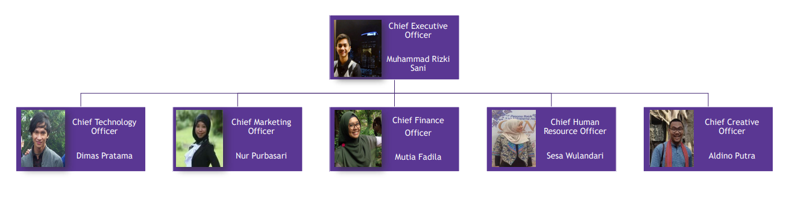
Gambar 2.1 Struktur Organisasi PT. INOVASI TEKNO DIGITAL

- CEO (Chief Executive Officer)
Pemimpin startup dan bertindak sebagai perwakilan perusahaan.

- CTO (Chief Technology Officer)
Bertanggung jawab pada kualitas akhir, karena ia mengelola tim engineer selama prosesnya. CTO juga penting untuk bertindak sebagai ahli teknologi dan seorang pemimpin.

- CMO (Chief Marketing Officer)
Bertanggung jawab mengembangkan strategi pemasaran perusahaan. CMO meliputi kehumasan, riset pasar, dan pencitraan. CMO bertanggung jawab menciptakan “wajah” perusahaan di depan pihak luar.

- CFO (Chief Finance Officer)
Bertanggung jawab atas pelaporan, penggalangan dana, dan penganggaran. Pada tahap awal sebuah startup, ia juga bertanggung jawab pada penggajian dan sumber daya manusia.

- CHR (Chief Human Resource Officer)
Peran CHR memberikan masukan kepada CEO agar moral dan semangat karyawan tetap terjaga, kemitraan dengan pelanggan serta hubungan baik dengan pemasok tetap menjadi yang utama.

- CCO (Chief Creative Officer)
Bertanggung jawab menciptakan dan mengembangkan ide ide serta konten kreatif yang dapat membantu perusahaan agar menarik minat pelanggan

BAB III
LANDASAN TEORI

Website
3.1.1 Pengertian Website
Website atau situs juga dapat diartikan sebagai kumpulan halaman yang menampilkan informasi data teks, data gambar statis atau dinamis, data animasi, suara, video dan atau gabungan dari semuanya, baik yang bersifat statis maupun dinamis yang membentuk satu rangkaian bangunan yang saling terkait dimana masing-masing dihubungkan dengan jaringan-jaringan halaman (hyperlink). Bersifat statis apabila isi informasi website tetap, jarang berubah, dan isi informasinya searah hanya dari pemilik website.Bersifat dinamis apabila isi informasi website selalu berubah-ubah, dan isi informasinya interaktif dua arah berasal dari pemilik serta pengguna website.
Secara terminologi website adalah kumpulan dari halaman-halaman situs, yang biasanya terangkum dalam sebuah domain atau subdomain, yang tempatnya berada di dalam World Wide Web (WWW) di Internet. WWW terdiri dari seluruh situs web yang tersedia kepada publik. Halaman-halaman sebuah situs web (web page) diakses dari sebuah URL yang menjadi “akar” (root), yang disebut homepage (halaman induk; sering diterjemahkan menjadi “beranda”, “halaman muka”), URL ini mengatur web page untuk menjadi sebuah hirarki, meskipun hyperlink-hyperlink yang ada di halaman tersebut mengatur para pembaca dan memberitahu mereka susunan keseluruhan dan bagaimana arus informasi ini berjalan. ^{[1]}

    - Jenis-jenis tampilan pada Website
- Flat Design
Flat Design sendiri adalah Desain yang mengusung bentuk simpel dengan membuang segala bentuk efek gradasi,bayangan,glossy dan lain-lain.Sehingga yang tampil adalah bentuk flat simple dan perpaduan warna yang enak dilihat. Beberapa desainer dulu menganggap flat desain ini membawa kemunduruan pada dunia desain karena seperti kembali kejaman dulu, padahal jaman sekarang banyak software desain yang dapat membuat desain bahkan seperti aslinya atau realistic.Tetapi pada kenyataannya begitu pula pada dunia web desain gaya-seperti ini menjadi booming, populer dan menjadi favorit banyak orang.

- Better Typography
Better typography merupakan jenis desain web yang banyak menggunakan teks didalamnya. Tulisan yang ada bukanlah sembarang tulisan, karena tulisan yang digunakan dibuat dan dibentuk sedemikian rupa sehingga menjadi bagus dan dapat menjadi daya tarik utama yang membedakan dari gaya desain web yang lain. Tulisan yang dipilihpun merupakan kata atau kalimat yang tak sembarangan, tulisan yang dipilih biasanya menunjukkan identitas web, informasi atau kata-kata untuk meyakinkan pembaca mengenai web tersebut.

- Hand Drawn Illustration
Jenis desain web ini yaitu menggunakan gambar atau illustrasi yang wujudnya seperti buatan tangan alami yang tidak berwarna maupun berwarna seperti memakai crayon atau pensil warna.Walaupun gambar atau illustrasi tersebut dibuat dengan software/aplikasi namun dengan mengambil bentuk seperti buatan tangan hasilnya menjadi natural, unik dan menarik.

- Parallax Effect
Jenis dan gaya desain web ini juga sering dijumpai di beberapa website, gaya ini merupakan perpaduan antara gambar/foto nyata dengan teks yang dibuat secara sederhana dan simpel. Gaya ini menjadi pilihan banyak pemilik web atau para desainer karena memiliki efekelegan walau tampilannya hanya sederhana.banyak pula desainer memakai gaya ini dipadukan dengan warna-warna lembut yang cenderung gelap.

- Minimize
Gaya ini merupkan gaya yang memadukan flat design dan typography tetapi dibuat menjadi jauh lebih simpel dan sederhana. Walau sangat sederhana, jenis dan gaya ini tetap menjadi pilihan banyak desainer dan pemilik web. Pada jenis desain web ini, adalah bagaimana kita membuat desain web yang simpel dan sederhana tetapi masih terlihat menawan. ^{[2]}

User Interface
Antar muka (User Interface) sangat diperlukan dalam suatu pembuatan sistem. Dengan adanya antar muka, diharapkan pengguna akan mudah memahami apa yang harus dilakukan dan menghindari terjadinya kebingungan saat menggunakan sistem. Pressman (2010) Desain User Interface adalah menciptakan sebuah media komunikasi yang efektif antara manusia dengan komputer. ^{[3]}
Terdapat langkah-langkah dalam pembuatan antar muka (User Interface):
- Interface analysis and modeling
Interface analysis berfokus pada user untuk berinteraksi dengan sistem. Kemudian dianalisis untuk mendefinisikan satu set objek dan aksi interface. Informasi yang dikumpulkan digunakan untuk membuat model analisis untuk interface.
- Interface design
Interface design mendefinisikan satu set obyek dan aksi interfaceyang memungkinkan user untuk melakukan semua tugas desain tata letak.
- Interface construction
Interface construction biasanya dimulai dengan membuat sebuah prototype yang memungkinkan skenario penggunaan untuk dievaluasi dan digunakan untuk menyelesaikan konstruksi interface.
4. Interface validation
Setelah pembuatan prototype, interface validation berfokus pada evaluasi secara keseluruhan untuk menentukan kemampuan interfaceuntuk menjalankan setiap perintah berjalan dengan benar dan sejauh mana interface mudah digunakan dan mudah dipelajari serta memenuhi kebutuhan user.
User interface yang mudah untuk diingat serta mudah menggunakan perintah dapat meningkatkan kemudahan penggunaan. Pengguna pemula tidak akan mengalami kesulitan ketika ingin menggunakannya kembali jika sistem tersebut mudah untuk diingat. ^{[4]}

User Experience
Menurut definisi dari ISO 9241-210, User Experience adalah persepsi seseorang dan responnyadari penggunaan sebuah produk, sistem, atau jasa.User Experiece (UX) menilai seberapa kepuasandan kenyamanan seseorang terhadap sebuah produk, sistem, dan jasa. Sebuah prinsip dalammembangun UX adalah khalayak mempunyai kekuasaan dalam menentukan tingkat kepuasan sendiri(costumer rule).Seberapa pun bagusnya fitur sebuah produk, sistem, atau jasa, tanpa khalayak yangdituju dapat merasakan kepuasan, kaidah, dan kenyamanan dalam berinteraksi maka tingkat UXmenjadi rendah. Perkembangan dunia digital dan mobile menjadikan UX menjadi lebih complicateddan multidimensi. ^{[5]}
Perancangan UX pun mengalami ekspansi, karena pengalaman dalam sebuah piranti akan berbeda dengan piranti lainnya. Mengakses web dari komputer desktop akan berbeda dengan mengakses webyang sama lewat smart phone. Begitu juga media digital yang ditampilan semakin beragam dengan hadirnya media sosial. Namun dalam hal content delivery sebuah brand harus mengeluarkan satu bahasa yang sama di berbagai saluran dan media. Untuk itu konsep UX perlu dipelajari lebih lanjutagar komunikasi brand tetap solid dan fokus.

Balsamiq Mockup
Balsamiq Mockups adalah salah satu software yang digunakan dalam pembuatan desain atau prototyping dalam pembuatan tampilan user interface sebuah aplikasi. Dengan menggunakan Balsamiq Mockup ini, pengembang dimudahkan dalam pembuatan user interface karena Balsamiq Mockup sudah menyediakan tools yang dapat memudahkan dalam membuat desain prototyping aplikasi yang akan dibuat.Software ini berfokus pada konten yang ingin digambar dan fungsionalitas yang dibutuhkan oleh pengguna. ^{[6]}

Adobe Photoshop
Photoshop adalah software editor buatan Adobe Systems yang dikhususkan untuk pengeditan gambar/foto dan pembuatan efek. Software ini banyak digunakan oleh fotografer digital dan dan perusahaan digital. Versi kedelapan aplikasi ini diberi nama Photoshop CS (Creative Suite), versi kesembilan disebut Adobe Photoshop CS2, versi ke sepuluh disebut Adobe Photoshop CS3, versi kesebelas disebut Adobe Photoshop CS4, versi keduabelas disebut Adobe Photoshop CS5 dan versi terakhir yaitu versi ketigabelas disebut Adobe Photoshop CS6.
Meskipun pada awalnya Photoshop dirancang untuk menyunting gambar untuk cetakan berbasis kertas, photoshop sekarang ini dapat juga digunakan untuk memproduksi gambar untuk world wide web. ^{[7]}
Photoshop dapat menerima penggunaan model warna yaitu:
a. RGB Color Model,
b. Lab Color Model,
c. CMYK Color Model,
d. Grayscale,
e. Bitmap,
f. Duotone

BAB IV
METODOLOGI KERJA PRAKTEK

Metodologi Pembuatan
Dalam pelaksanaan Praktek Kerja Lapangan di PT. INOVASI TEKNO DIGITAL maka disusunlah diagram alur yang menunjukan proses kerja selama melaksanakan praktek kerja lapangan seperti yang terlihat pada Gambar 4.1 .
Mulai

Pengenalan
Lingkungan Kerja
Pemberian Project
Pengumpulan Data

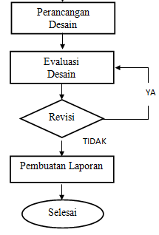

Gambar 4.1Flow Chart Metodologi Kerja Praktek

Penjelasan Singkat Diagram Alir Metodologi Kerja Praktek
Dalam sub bab ini, penulis menjelaskan secara singkat tentang diagram alir metodologi kerja praktek yang ditunjukan pada Gambar 4.1 .
- Mulai
Proses awal ketika memulai praktek kerja di PT. INOVASI TEKNO DIGITAL
- Pengenalan Lingkungan Kerja Praktek
Pada tahap ini, pembimbing memperkenalkan lingkungan kerja yang terdiri dari berbagai macam bagian/divisi berupa tugas pokok beserta fungsi nya dalam instansi, seperti bagian teknologi, keuangan, marketing, dan lain-lain (ada pada struktur organisasi) dan pada kesempatan tersebut saya lebih diperjelas tentang apa saja tugas dan fungsi bidang kreatif di lingkungan kerja.
- Pemberian Project
Pada tahap ini diberikan project berupa perancangan desain UI dan UX pada website PT. INOVASI TEKNO DIGITAL
- Pengumpulan Data (Kebutuhan Aplikasi)
Proses pengumpulan data adalah proses pengumpulan kebutuhan dalam merancang sebuah UI/UX pada website, yang berupa data riset tentang kepuasan pengunjung terhadap website, logo serta gambar produk dari DoubleS yaitu Aplikasi IQRA, ikon-ikon vektor, dan deskripsi detail tentang instansi (visi-misi, produk dan pelanggan, prinsip instansi)
- Perancangan Design
Penulis mulai merancangdesain UI/UX yang sesuai dengan kriteria dan ketentuan yang diajukan oleh pembimbing,yaitu UX website harus memiliki operabilitas dan layout fungsi yang baik sehingga nyaman digunakan dan tentunya bisa digunakan oleh semua kalangan, dan UI website harus memiliki warna yang relevan terhadap warna intsansi, serta tentunya memiliki visualisasi yang baik sehingga akan lebih mudah dipahami dan digunakan.
- Evaluasi Desain
Pada tahap ini dilakukan evaluasi hasil desain yang dibuat. Evaluasi dilakukan oleh pembimbing dan pihak Head of Creative apakah desain sudah sesuai dengan ketentuan yang pada saat tahap perancangan diatas telah diberikan oleh pihak Instansi.
- Revisi
Melakukan revisi desain UI/UX pada website DoubleS berdasarkan poin poin yang disepakati pada hasil evaluasi desain.
- Pembuatan Laporan
Menyusun laporan sesuai dengan data – data yang diperoleh, yaitu hasil rancangan UI/UX untuk diujikan di kampus sebagai bentuk laporan bahwa telah mengikuti praktek kerja lapangan.
- Selesai
Tahap dimana penulis menyelesaikan proses perancangan Desain UI/UX pada website DoubleS.

BAB V
PEMBAHASAN

Perancangan Desain Website
Pada perancangan desain User Inteface website DoubleS, dibuat terlebih dahulu wireframenya menggunakan aplikasi Balsamiq Mockup. Rancangan penataan layout merupakan hal yang paling utama dilakukan sebelum masuk kedalam proses desain user interface. Pada rancangan ini dimuat tombol tombol navigasi, clickable image yang akan di link menuju halaman lain, dan tentunya penataan teks, serta elemen elemen pendukung yang ada pada web.

Tampilan User Experience
Sebelum menuju tahap mendesain sebuah user interface, dibutuhkan tampilan kerangka web yang akan dibuat, yang berisikan potongan demi potongan halaman yang berisikan text layout, image layout, dan button layout.
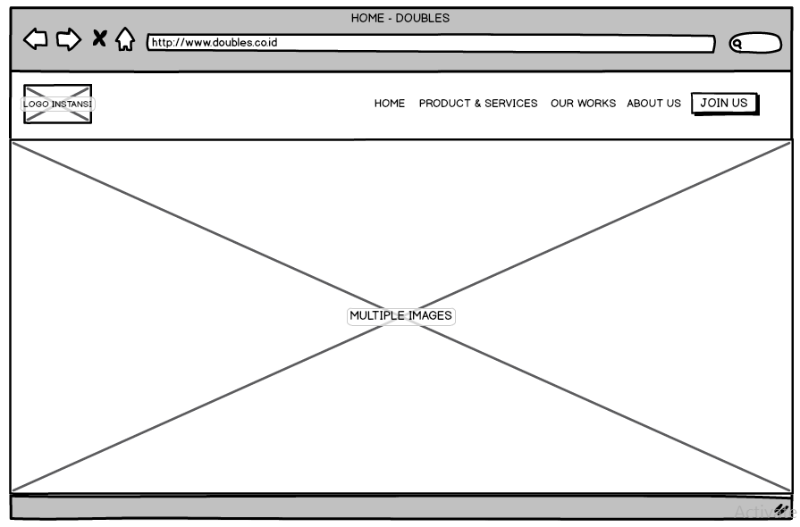
Gambar 5.1 penulis menampilkan sebuah carousel yang berupa gambar yang menunjukan informasi terbaru dari DoubleS, dan pada gambar tersebut penulis membuatnya dapat di slide sehingga info-info utama akan hadir disana.

Gambar 5.1 Tampilan Header
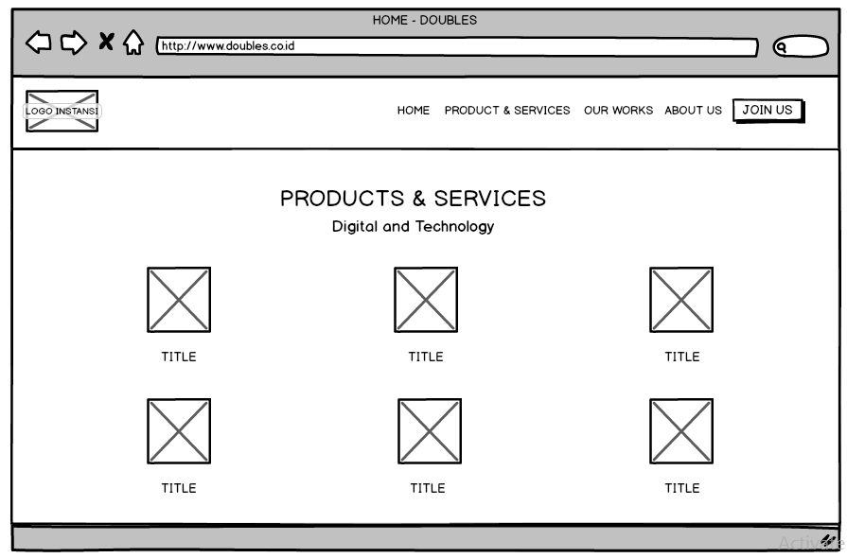
Pada gambar 5.2 penulis menampilkan bagian Product & Services, yang berisikan beberapa ikon yang merepresentasikan ranah dari produk-produk dan jasa yang bisa dihasilkan dan dilakukan oleh DoubleS.
Gambar 5.2 Tampilan informasi Product & Services

Pada Gambar 5.3, Produk dan klien instansi, logo produk yang dihasilkan dan testimoni dari klien diposisikan berada di dua bagian, logo produk di bagian kiri beserta penjelasan singkatnya, dan di sebelah kanan tedapat foto dari klien dan testimoni beserta pengalaman nya selama bekerja sama dengan DoubleS, ini dilakukan karena kedua aspek tersebut sangat relevan untuk ditampilkan dalam sesi tersebut.
Lanjut ke sesi selanjutnya pada Gambar 5.4, merupakan tampilan luar yang digunakan untuk pergi ke halaman “Our Works” yaitu halaman yang berisi produk dan jasa yang sedang/sudah dikerjakan oleh DoubleS secara lebih spesifik.
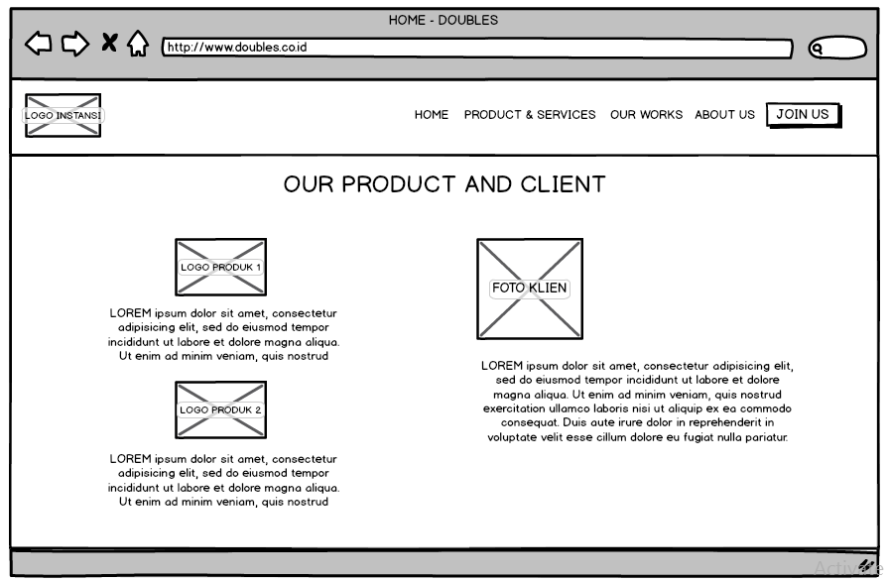
Gambar 5.3 Tampilan produk dan testimoni dari klien.
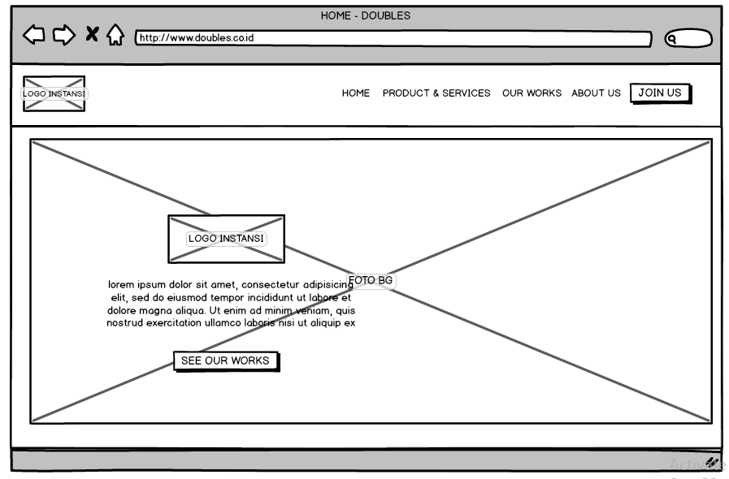
Gambar 5.4 Tampilan luaran “Our works”

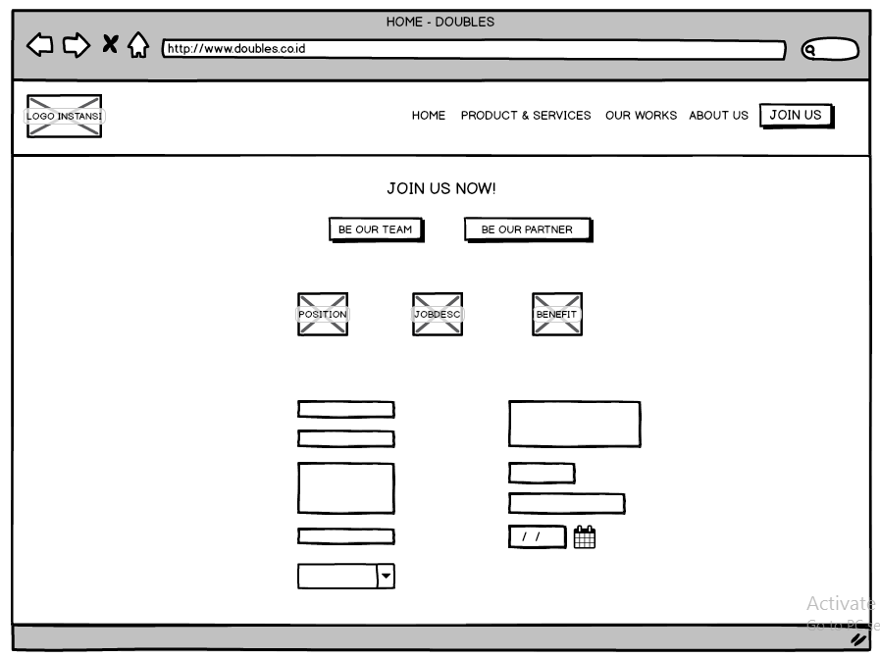
Gambar 5.5 Tampilan form Join us untuk menjadi bagian tim/partner

Pada gambar 5.5 penulis membuat sebuah form registrasi untuk pelanggan yang akan bekerja sama, dan form registrasi untuk siapa yang akan bergabung dengan tim, entah itu magang atau sebagai karyawan penuh waktu, pada halaman tersebut juga ada 2 button yang memisahkan, dan pastinya menu form untuk pelanggan akan berbeda dengan menu form untuk tim
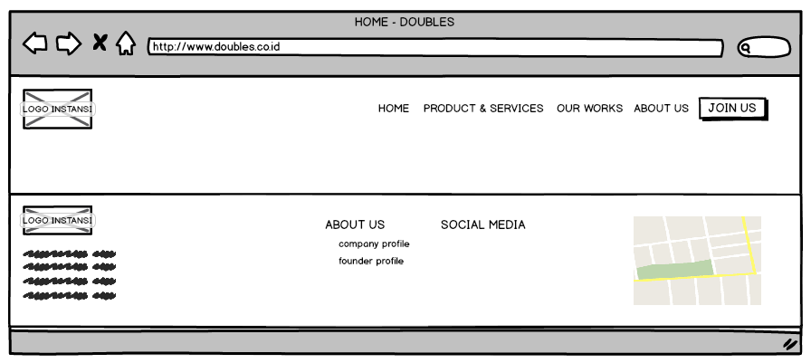
Gambar 5.6 Tampilan rancangan footer website
Pada gambar 5.6, membuat footer dengan informasi berupa detail alamat dan kontak instansi, plug-in menuju Google maps, dan sebuah link untuk menuju halaman “About Us” dan beberapa sosial media serta kontak instansi berupa Email dan Instagram.

Tampilan User Interface
Setelah rancangan halaman Home pada website telah dibuat menggunakan Balsamiq mockup, lalu tahap selanjutnya adalah desain User Interface menggunakan Adobe Photoshop.Pada tahap ini, mulai mendesain dan meletakan aset yang sesuai dengan ketentuan yang telah dibuat oleh PT. INOVASI TEKNO DIGITAL yang diberikan pada saat pemberian proyek.Penambahan warna, ikon, dan teks yang sesuai agar terciptanya visualisasi yang baik merupakan hal utama pada tahap ini. Berikut adalah beberapa tampilan desain UI yang telah diterapkan :
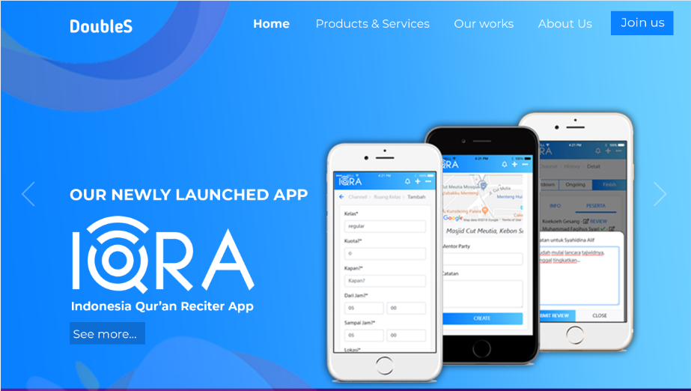
Gambar 5.7 Tampilan Carousel (Slide Picture) yang berisi informasi umum
Halaman header dari website DoubleS yang berisikan informasi sekilas tentang aplikasi baru luncuran DoubleS yaitu IQRA, penulis membuatnya dominan berwarna biru (Background, Button join us dan See more) karena relevan dengan aplikasi IQRA yang dominan berwarna biru, tak lupa button navigasi diatas yang akan langsung slide kebawah ketika di klik.
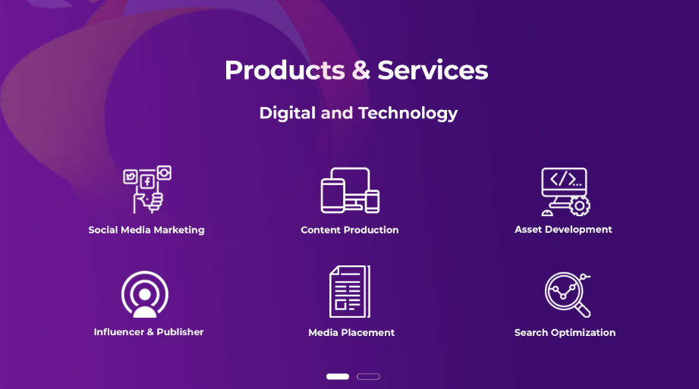
Gambar 5.8 Tampilan ranah produk dan jasa yang tersedia pada DoubleS
Penulis memberikan aksen warna ungu karena relevan dengan warna logo DoubleS, ikon-ikon vektor berwarna putih agar kontras dengan warna ungu yang tentunya bentuk ikon tersebut merepresentasikan jenis produk dan layanan yang sudah tertera menggunakan label teks yang ada.
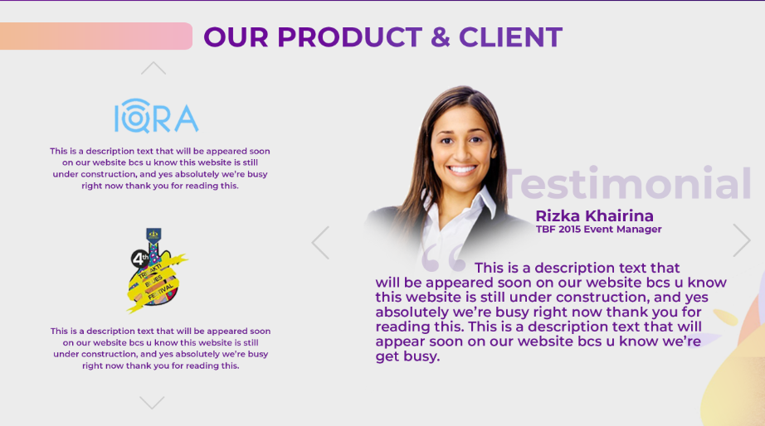
Gambar 5.9 Tampilan Desain sesi deskripsi produk dan klien DoubleS
Pada desain ini penulis memecah halaman menjadi dua, satu untuk produk dan satu lagi untuk testimoni klien, dan keduanya terdapat tombol panah yang berfungsi untuk slide yang berfungsi untuk melihat lebih banyak.
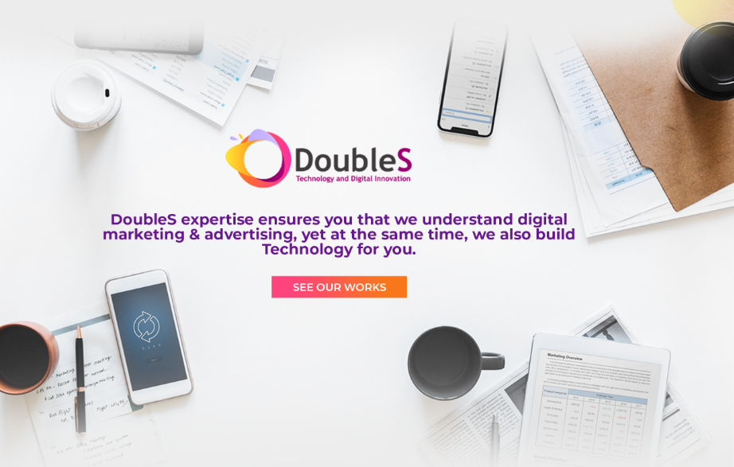
Gambar 5.10 Tampilan desain sesi untuk menuju halaman “Our Works”
Pada gambar 5.10 penulis meletakkan logo beserta deskripsi singkat instansi, lalu disana juga terdapat button yang berisi link untuk pindah ke halaman Our Woks, atau portofolio hasil kerja (produk dan kerjasama) perusahaan. Menempatkan gambar meja kerja, di posisi atas dan bawah dilakukan gradient supaya kesan perpindahan antara desain tidak kasar.
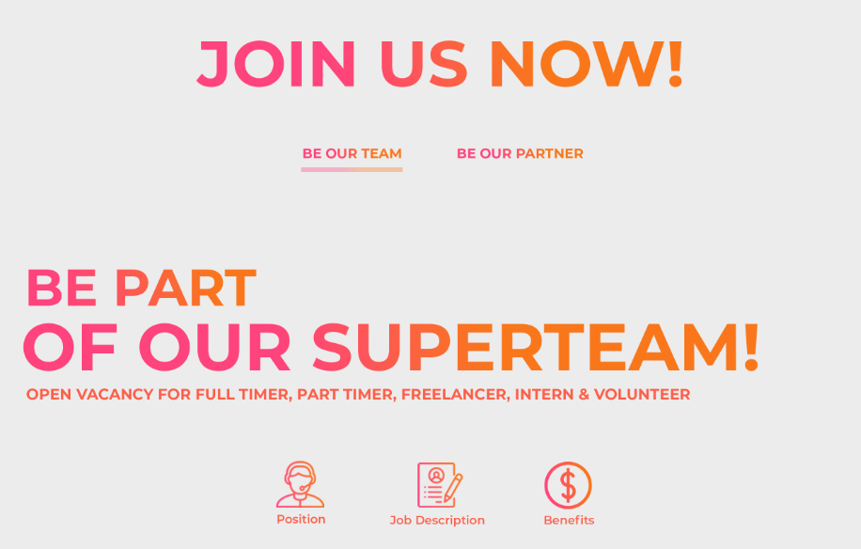
Gambar 5.11 Tampilan header pada sesi Join us
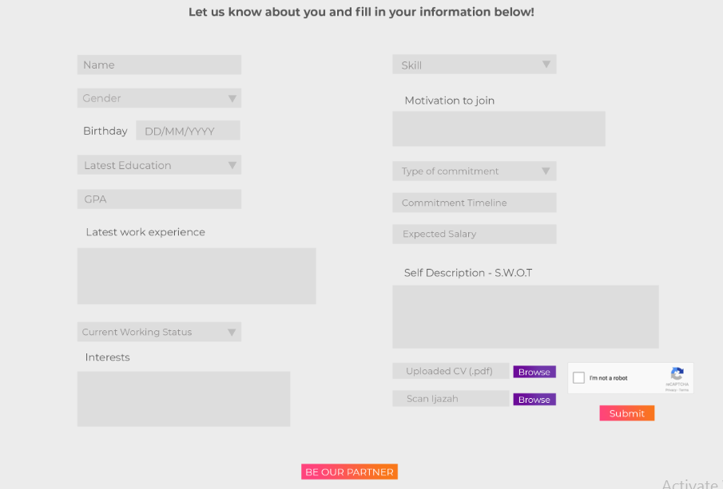
Gambar 5.12 Tampilan desain serta Layout dari form untuk input identitas diri
Gambar 5.11, dan Gambar 5.12, masuk ke pembuatan UI dari form registrasi, disitu terdapat dua form, satu untuk pelanggan dan satunya lagi untuk partner. Pada gambar 5.11 juga terdapat informasi berupa posisi apa yang dibutuhkan, job desc, dan keuntungan nya menjadi pelanggan/tim DoubleS yang direpresentasikan menggunakan ikon
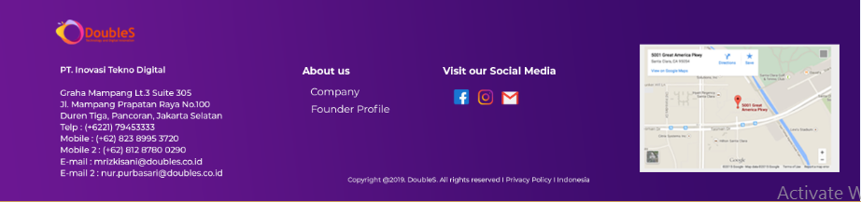
Gambar 5.13 Tampilan desain footer website yang berisikan alamat, sosial media instansi, dan beberapa link yang menuju halaman terntentu.
Gambar 5.13 merupakan sebuah footer website DoubleS, penulis memberikan warna ungu karena relevan dengan warna logo DoubleS, meletakkan alamat dan kontak disebelah kiri, dan informasi lokasi Google maps di sebelah kanan.

BAB VI
KESIMPULAN DAN SARAN

Kesimpulan
Berdasarkan penelitian dan pembahasan yang telah dilakukan pada Praktek Kerja Lapangan mengenai “PERANCANGAN DESAIN UI/UX HOME PAGE PADA WEBSITE PT. INOVASI TEKNO DIGITAL”, maka dapat diambil kesimpulan berupa :
- Rancangan desain UX pada Home page website DoubleS dirancang sesuai dengan kebutuhan dan kenyamanan pengguna dalam mengakses website menggunakan Balsamiq Mockup, Informasi yang tampil di website dibuat terstruktur, lengkap, jelas, penentuan jarak antara teks dan gambar, posisi gambar dan tentunya mudah dipahami oleh semua kalangan.
- Rancangan desain UI pada Homepage website DoubleS ini memiliki antarmuka pengguna yang sederhana, tidak memiliki banyak campuran warna, terdapat ikon ikon yang mendukung representasi dari sebuah informasi dan konsistensi jenis font, sehingga pengguna akan merasa nyaman dan tertarik untuk berselancar di website DoubleS.

Saran
Berdasarkan kesimpulan diatas, penulis memberikan saran – saran yang mungkin dapat bermanfaat, yakni :
- Dalam pembuatan rancangan desain UI/UX pada Home page website DoubleS, harus memahami apa yang menjadi kebutuhan Instansi, desainer tentu harus mampu merancang prototypeyang baik dan sesuai.
- Desain yang sederhana sangat penting bagi user interface. Untuk itu diperlukan bagaimana membuat tampilan website yang user-friendly.
- Perlu pengetahuan lebih terhadap perkembangan jenis desain website yang ada yang tentunya selalu berubah ubah.
- Kritik dan saran yang membangun dirasa penting dalam rangka menciptakan suatu desainuser interface yang nantinya bisa diterima oleh orang banyak. Oleh karena itu mintalah beberapa saran dari pihak yang terlibat dalam agar desainuser interface yang dihasilkan bisa lebih memuaskan.

DAFTAR PUSTAKA

[1] | Iman Sanjaya, "Pengukuran kualitas layanan Website Kementrian KOMINFO Menggunakan WEBQUAL 4.0," Jurnal Penelitian IPTEK-KOM , vol. XIV, p. 2, June 2012.
[2] | (2015, January) Fabolous Web Design. [Online]. www.fabulouswebdesign. com/2015/11/macam-macam-jenis-dan-gaya-desain-web.html.
[3] | Radharma Diputra and Baroto Tavip Indrojarwo, "Pengembangan UI/UX Honda Mobilio untuk meminimalisir kecelakaan dengan konsep Clean and Simple," Jurnal Seni dan Sains ITS, vol. 5, no. 2, 2016.
[4] | Kariyam , Kusumadewi Sari, and Afifah Nuralifa, "Analisis Pengaruh User Interface Terhadap Kemudahan Penggunaan Sistem Pendukung Kepuasan Dokter," Prosiding SNATIF , 2014.
[5] | Rofid Hilmi and Ardiansyah , "Pengembangan User Experience dan User Interface pada Aplikasi Igometer Taksi," Jurnal Sarjana Teknik Informatika, vol. 1, no. 1, 2015.
[6] | (2016) Pengertian Balsamiq Mockup. [Online]. www.enggar.net/2016/01/balsamiq-mockup/
[7] | (2015) Mahir Photoshop Website. [Online]. www.mahirphotoshop.com/pengertian-adobe-photoshop-beserta-fiturnya/

